北京市中医管理局
北京中医健康乡村（社区）试点建设工作

简 报

第 176 期

北京市中医管理局北京中医健康乡村（社区）试点建设工作
领导小组办公室编印 2018年10月25日
北京中医健康乡村（社区）试点建设工作之刘清泉团队开展驻村驻社区活动——
中医专家来巡诊，北宅居民享实惠

金秋十月，北京中医医院健康乡村刘清泉团队来到怀柔区桥梓镇北宅村，为全村100多位居民提供健康巡诊。
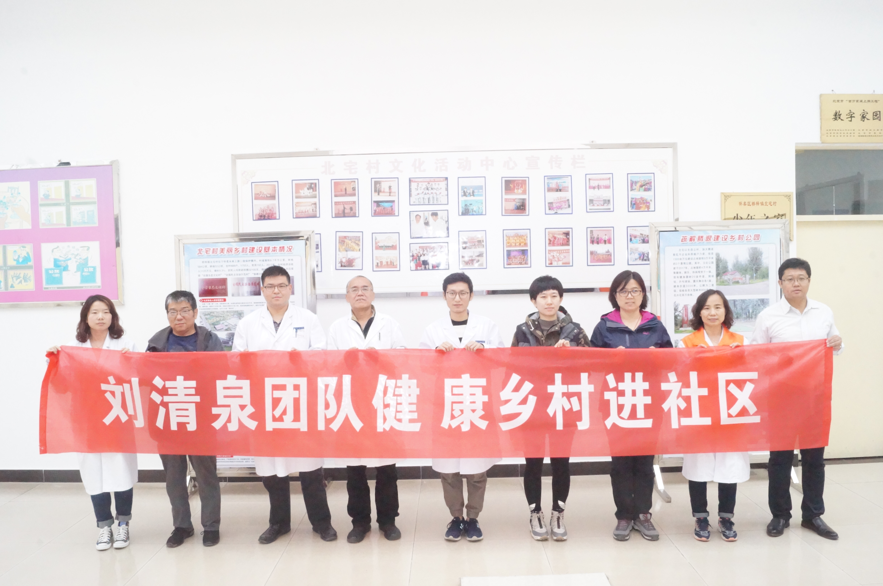
北宅村于2015年即成为北京市中医管理局批准的北京中医健康乡村建设试点基地，北宅卫生服务站也成为了北京中医医院刘清泉团队驻村工作站。此次活动，由北京中医医院刘清泉团队的专家联合北京中医医院治未病健康工程专家组联合开展巡诊服务，为居民提供了肿瘤科、心内科、脑病科、中医骨科、针灸科、消化内科、心身医学科等方面的诊疗服务。特别值得一提的是，此次巡诊活动还邀请北京中医医院怀柔医院的专家以及刘清泉教授亲自带教的基层徒弟一起参与，真正实现了健康乡村工作 “市、区、镇、村”四级联动。

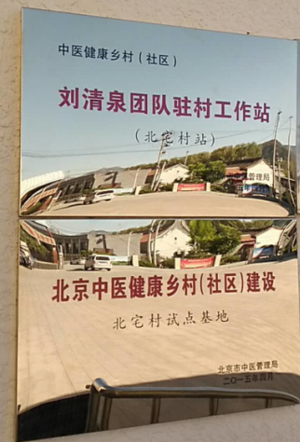
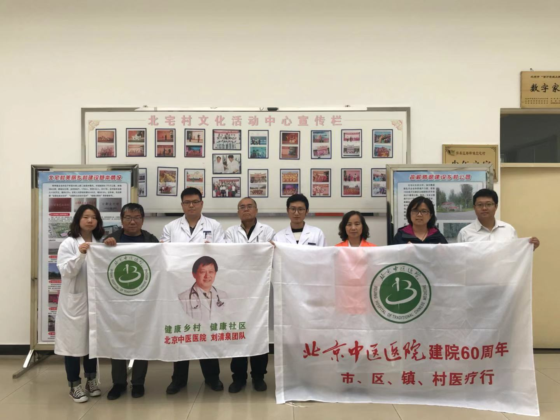

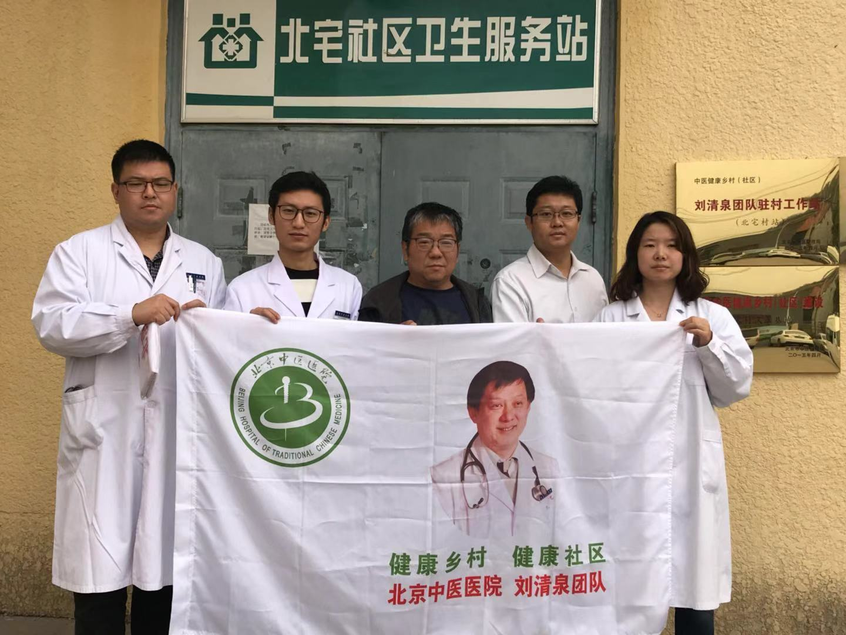

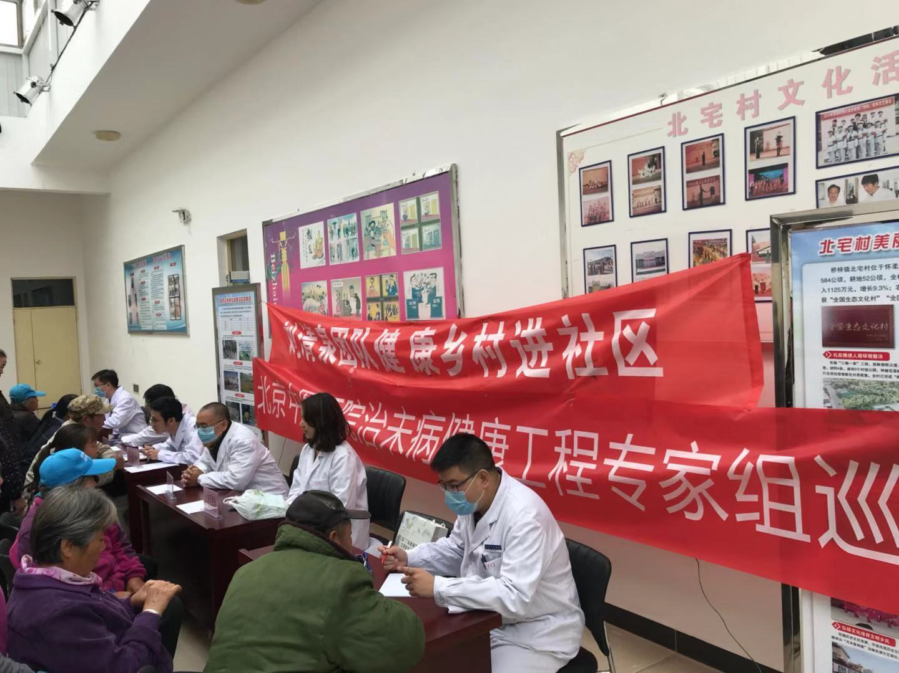
巡诊现场氛围非常热烈，在专家们尚未就座前，每位专家的前面都排起了十几人的长队。大家或焦急、或耐心、或兴奋地等待着。焦急的是想赶紧让专家给自己看看有没有什么毛病；耐心的是想让专家给自己看得更仔细、更认真，解释得更明白；兴奋的是在家门口就能享受到市里专家的诊疗，不但看了病，还能从药物及心理等方面得到指导，心里真的感觉很高兴。居民们为了能得到专家的意见，甚至从家里带来了以前就诊时的病历和拍的片子，和专家们不停地交流。专家们面对每位居民，都耐心地倾听他们的主诉，耐心地给予解答，耐心地为居民开具处方。居民们在接受专家的诊治后，又被引导到一墙之隔的北宅社区卫生服务站抄方、取药，迫切希望把病尽快治好。站里的医务人员也都很理解居民的心情，凡是站里有的药物立刻拿给患者，没有的药也表示会让医药公司近期配送。居民们享受到这么便捷的“一条龙服务”之后，都喜形于色。

巡诊活动之余，专家组还参观了北宅社区卫生服务站中医馆和健康小屋建设情况。当得知居民对中医的认可度比三年前明显增强时，大家都感觉到无比欣慰。在与服务站工作人员座谈时，北京中医医院组织者还向大家介绍了网上转诊平台的使用方法，以及慢性病管理的技巧，得到了基层医务工作者的好评。
另外，怀柔区卫计委中医科负责同志、桥梓镇社区卫生服务中心主任和北宅卫生服务站的医务人员也到岗参与组织、协调工作。
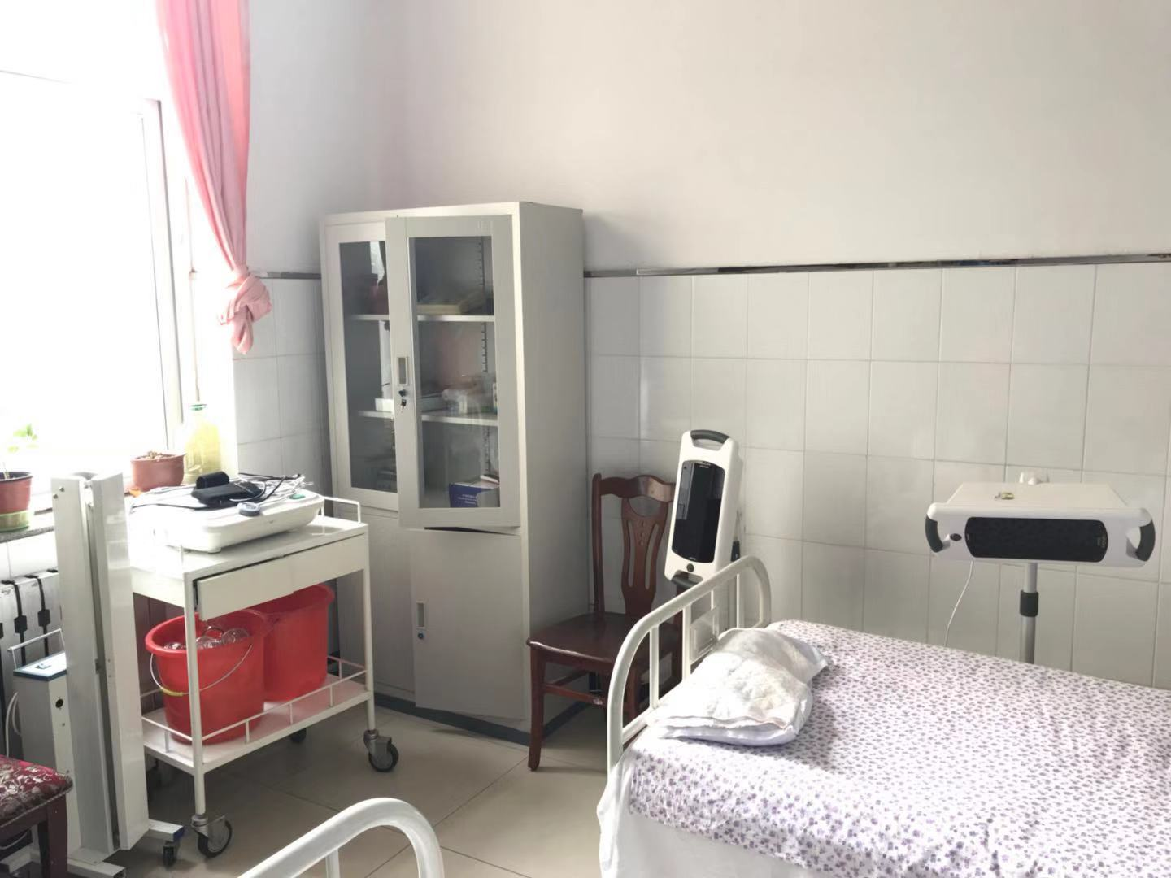
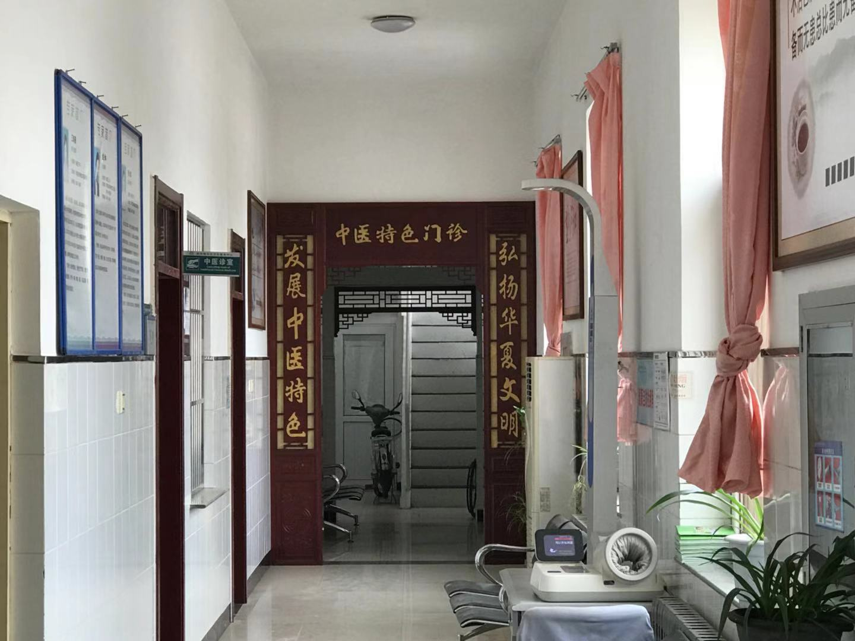

报：社会事业与社会治理体制改革专项小组，北京市医改办，市卫生计生委领导，市医院管理局领导，市中医局领导
送：北京中医药大学管理学院
发：市中医局各处室，各区县卫生计生委（中医药管理局），各相关单位
（共印50份）

本期责任编辑：赵玉海 于千裕 刘刚 贺勇 郝陵芳 戴伟利

